ICS 25.040.30
J28
备案号：

中华人民共和国机械行业标准
JB/T XXXXX—XXXX

上下料桁架机器人
Loading and unloading gantry robot
点击此处添加与国际标准一致性程度的标识
XXXX - XX - XX发布
XXXX - XX - XX实施
中华人民共和国工业和信息化部 发布

目 次
前言 III
1 范围 1
2 规范性引用文件 1
3 术语和定义 1
4 分类与基本参数 2
4.1 分类 2
4.2 基本参数 3
5 技术要求 3
5.1 一般要求 3
5.2 外观和结构 4
5.3 正常工作条件 4
5.4 功能 4
5.5 连续运转 5
5.6 操作方式 5
5.7 机器人与机床联机信号传输 5
5.8 液压系统 6
5.9 气动系统 6
5.10 安全 6
5.11 电磁兼容性 7
5.12 噪声 7
5.13 成套性 7
5.14 可靠性 7
5.15 耐振性 7
5.16 耐运输性 7
6 试验方法 7
6.1 试验条件 7
6.2 一般要求 7
6.3 外观和结构 7
6.4 功能试验 7
6.5 连续运转试验 8
6.6 急停功能试验 8
6.7 重复定位精度试验 8
6.8 单轴最大速度试验 8
6.9 操作方式试验 8
6.10 机器人和机床联机传输信号试验 8
6.11 抓取额定负载 8
6.12 安全检验 9
6.13 噪声试验 9
6.14 成套性检查 9
6.15 耐振性试验 9
6.16 可靠性 9
6.17 耐运输性试验 9
6.18 检验分类 10
6.19 出厂检验 10
6.20 型式检验 10
7 标志、包装、运输和贮存 11
7.1 固定标牌 11
7.2 包装标志 11
7.3 包装 11
7.4 运输 12
7.5 贮存 12

前 言
本标准按照GB/T 1.1-2009给出的规则起草。
本标准由中国机械工业联合会提出。
本标准由全国自动化系统与集成标准化技术委员会归口。
本标准起草单位：宁夏巨能机器人股份有限公司、宁夏机械工业协会。
本标准起草人：李志博、宋明安、董德、车延明、鲍鲁海、郭强、宋凯鑫、麻辉、陈宏宇、燕向阳。
本标准首次发布。

上下料桁架机器人
- 范围
本标准规定了上下料桁架机器人的术语和定义、分类与基本参数﹑技术要求﹑试验方法﹑检验规则﹑标志、包装、运输及贮存等。
本标准适用于机械加工设备用抓取额定负荷不大于3500kg的自动上下料桁架机器人（以下简称机器人）及其衍生机型的设计、制造、检验和验收。
- 规范性引用文件
下列文件对于本文件的应用是必不可少的。凡是注日期的引用文件，仅所注日期的版本适用于本文件。凡是不注日期的引用文件，其最新版本（包括所有的修改单）适用于本文件。
GB/T 191-2008 包装储运图示标志
GB/T 3766-2015 液压传动系统及其元件的通用规则和安全要求
GB/T 3768-2017 声学 声压法测定噪声源声功率级和声能量级 采用反射面上方包络测量面的简易法
GB/T 4768-2008 防霉包装
GB/T 4879-2016 防锈包装
GB/T 5048-2017 防潮包装
GB/T 5080.1-2012 可靠性试验 第1部分：试验条件和统计检验原理
GB 5226.1-2008 机械电气安全 机械电气设备 第1部分：通用技术条件
GB/T 7932-2017 气动 对系统及其元件的一般规则和安全要求
GB 11291.1-2011 工业环境用机器人 安全要求 第1部分：机器人
GB/T 12642-2013 工业机器人 性能规范及其试验方法
GB/T 12643-2013 机器人与机器人装备 词汇
GB/Z 19397-2003 工业机器人 电磁兼容性试验方法和性能评估准则 指南
GB 50040-1996 动力机器基础设计规范
JB/T 5063-2014 搬运机器人 通用技术条件
JB/T 8896-1999 工业机器人 验收规则
- 术语和定义
GB/T 12643-2013 界定的以及下列术语和定义适用于本标准。

上下料桁架机器人 loading and unloading gantry robot
由支撑立柱、横梁、托板、竖梁等单元组成，具备搬运及交换工件的能力，能够执行直线或旋转运动，并按照程序自动运行的机器人。

托板 Pallet
衔接横梁与竖梁之间的承载受力结构单元。
- 分类与基本参数
  - 分类
    - 按照信号传输方式分为：
- 有线机器人；
- 无线机器人。
    - 按照伺服轴数分为：
- 两轴机器人；
- 三轴机器人；
- 多轴机器人。
    - 按照结构形式分为：
- 单竖轴型机器人，见图1 (a)；
- 双竖轴型机器人，见图1（b）；
- 上三轴型机器人，见图1（c）；
- 下三轴型机器人，见图1（d）；
- 龙门型机器人，见图1（e）；
- 复合型机器人，见图1（f）。
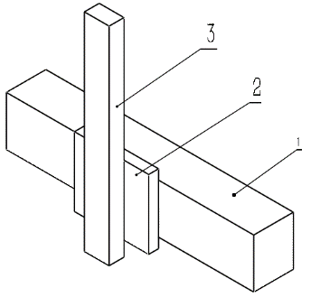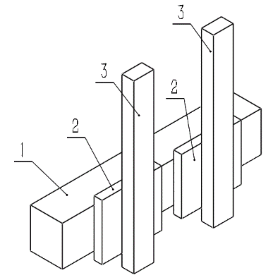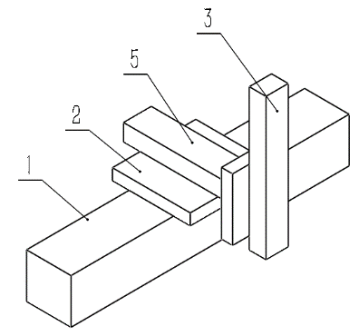
(a) （b） （c）

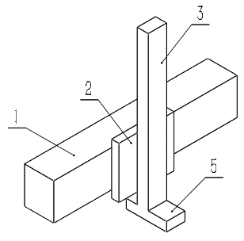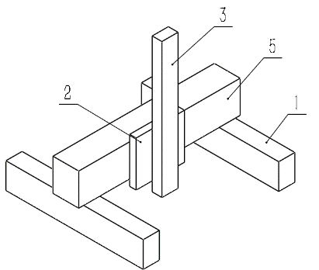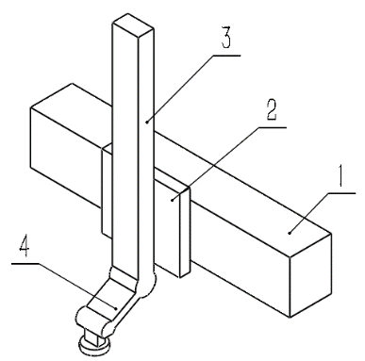
（d） （e） （f）

图1 结构形式示例图
说明：
- 横梁；
- 托板；
- 竖梁；
- 旋转轴；
- Y轴
  - 基本参数
基本参数应符合表1的规定。
- 基本参数
序号 | 抓取额定负荷  kg | 水平轴最大速度  m/min | 竖轴最大速度  m/min | 重复定位精度  mm
1 | 额定负荷＜100 | 250 | 140 | ±0.10
2 | 100≤额定负荷＜500 | 120 | 100 | ±0.20
3 | 500≤额定负荷≤3500 | 80 | 60 | ±0.30
- 技术要求
  - 一般要求

本标准是对JB/T 5063-2014的具体化和补充。按本标准验收机器人时，应同时对其未具体化的其余验收项目进行检验。

机器人夹持器在对应各轴最大速度运动时能够可靠抓取额定负荷。

工件重量超过100kg时，竖轴应采用除电机外第二种安全制动装置，防止电机失效后竖轴滑落。

上下料重复定位精度小于0.1mm时应具有机器人浮动或手腕浮动功能，并具有上下料导向装置。

动力线和信号线应分开布置，并采取屏蔽、双绞等抗干扰措施。

机器人控制电柜应有良好的通风和散热措施。

机器人输出接口根据需求应具有I/O接口或总线接口。

机器人静载时，横梁变形应不大于1mm，竖梁变形应不大于0.5mm。

机器人循环时间应满足自动线节拍要求。
  - 外观和结构
外观和结构要求如下：
- 机器人结构应布局合理，操作方便，造型美观，便于维修。
- 机器人成套设备中，所有紧固部分应无松动，活动部分润滑状况良好。
- 铭牌文字、符号、标志应清晰、端正，各轴应有轴号和运动方向的标识。
- 机器人表面不得有裂缝、凹痕和变形；漆膜及镀层应均匀，无起泡、划伤、脱落和磨损等缺陷；金属零件不应有锈蚀及其它机械损伤；
- 因行业及环境因素，机器人导轨推荐使用滚轮导轨结构；其精度要求如下：
基准导轨直线度不大于0.05mm/m；
导轨接缝小于0.03mm、高度差不大于0.03mm；
辅助导轨与基准导轨的相对平行度在托板宽度范围内不大于0.05mm；
齿条与基准导轨的平行度在托板宽度范围内不大于0.05mm。
  - 正常工作条件
机器人的工作条件要求：
- 环境温度0℃～40℃；
- 环境相对湿度不大于90%；
- 电源电压AC：三相380V、单相220V其波动范围不超过额定电压的±10%；
- 电源频率为5OHz±1Hz；
- 周围无腐蚀性介质；
- 气源压力0.4MPa～0.6MPa；
- 设备安装地基应符合GB 50040-1996的规定。
  - 功能

机器人对工件进行抓取、搬运、翻转、对接、角向定位等操作时，各轴动作应平稳、准确可靠。

机器人的操作开关、按钮、指示灯、报警装置及联锁功能应正常、灵活、安全、可靠。

在操作过程中，指令与动作应协调一致。

显示装置应清晰显示各轴运行时的负载、速度及位移量，数据应准确、可靠。

机器人的运行速度应实现倍率控制。

机器人应具有与其它自动化设备联机运行功能。

机器人控制柜应符合以下要求的急停功能：
- 符合GB 5226.1-2008的9.2.5.4.2的要求；
- 能终止所有危险；
- 能切断机器人驱动器的驱动源；
- 能消除可由机器人控制的任何其他危险；
- 保持有效值直至复位；
- 只能手动复位，复位后不会重启，只允许再次启动。

机器人系统如遇突然停电情况，在恢复供电时，不应自行接通。

夹持器在非正常断电、断气的情况下，应仍保持可靠夹持。

机器人使用滑触式、感应式等非直接供电方式时，应具备电压稳定功能和不间断供电功能。

机器人采用无线通讯方式时，应保持通讯连续、稳定、可靠。
  - 连续运转
机器人在额定负载和工作速度下，连续运行120h，应工作正常。
  - 操作方式

手动方式用于机器人慢速运行、编程、维修及功能部件程序验证。

自动方式应符合以下要求：
- 在选择自动方式前，所有的安全保护参数应全部启用，所有的安全机制应全部有效；
- 在自动方式下，机器人才能启动，启动后自动执行运行程序，且安全措施应起作用；
- 如果检测到任何停机条件，自动操作方式应被阻止；
- 机器人控制台应具有单台运动控制和多台联动控制功能。
  - 机器人与机床联机信号传输

机床发给机器人信号指令应包括但不限于以下信息：
上料请求；
卸/换料请求；
夹具张开完成；
夹具夹紧完成；
机器人服务使能；
清洗/气吹完成；
主轴定向完成；
单机、整线清空完成。

机器人发给机床的信号指令应包括但不限于以下信息：
上料完成；
卸/换料完成；
夹具张开；
夹具夹紧；
清洗/气吹完成；
主轴定向；
机器人服务中；
单机、整线清空完成。

机器人与机床联机信号传输需满足以下要求：
- 机床信号发出前，机床应处于安全状态即机床没有报警，刀具主轴返回安全点（不干涉机械手的位置）；机床主轴停止、尾座及其他运动部件应处于不干涉位置；各轴退回原位，顶门开到位。
- 机床通过执行M代码触发，正常情况下，M代码一旦发出，只有机器人与之对应的信号才能应答。
- 当机器人进入机床工作时，机器人应将此信号发送给机床，机床收到此信号时，应锁住刀塔移动、主轴旋转（主轴定向除外）、顶门和前门的开闭，避免伺服轴（尾座除外）的移动等与机器人产生干涉动作。
- 机床在正常联机状态下，机器人给机床发出动作指令，机床应执行并反馈到位。
  - 液压系统
使用液压驱动的机器人部件，其液压系统应符合GB/T 3766-2015的规定。
  - 气动系统
使用气压驱动的机器人部件，其气动系统应符合GB/T 7932-2017的规定。
  - 安全

机器人的安全应符合GB 11291.1-2011的规定。
    - 接地：
- 机器人操作装置、控制柜、动力源均应有接地点, 并应标注有接地符号 ；
- 因绝缘损坏导致机器人金属部件带点的，该部件与接地点之间的电阻不应超过0.1Ω。
    - 绝缘电阻
机器人交流动力电源电路与机壳之间的绝缘电阻应大于10MΩ。
    - 耐压
机器人动力交流电源电路与邻近的非带电导体间，应能承受交流50Hz，电压有效值1500V，持续1min的耐电强度试验，不应出现击穿、闪络及飞弧现象。
    - 短路保护装置
机器人的电源线和外接软线固定装置应安全可靠，应有防水的进线座，并应有短路保护装置。
    - 安全保护装置：
- 当机器人在工作过程中，出现超负载、超运行速度、超最大行程等故障时，控制系统应能发出报警信号，且应立即停止工作;
- 机器人移动部件工作区域应设置安全防护装置；
- 机器人在某个区域工作前，应同时具备以下条件：
机器人本身的区间信号有效输出；
机器人在该区间内的“机器人服务中”信号的有效输出；
该区间内设备收到来自机器人的区间信号和服务中信号时，应锁住一切可能与机械手发生碰撞的动作，如伺服轴的移动、前/顶门的开闭、刀塔的移动、工作台的移动、主轴的旋转等。
该区间内设备的“允许机器人服务”的安全信号有效输入至机器人；
机器人只有收到该信号后，才可以进入设备内部服务。
- 当所有机械手均处于自动运行状态时，控制系统不允许维修防护门打开（主动防御），当所有机械手均处于非自动运转状态时，控制系统方能允许维修防护门打开；
- 自动线维修防护门打开时，防护门内机械手应停止运行，程序保持暂停或停止状态，防护门关闭后，防护内设备应继续保持程序暂停或停止状态，需要人为启动才能继续运行；
- 与防护相关的控制不允许预留屏蔽参数。
    - 限位装置：
- 机器人应有限制各运动轴最大位移的可调机械限位装置;
- 机器人直线轴应具备软限位功能。
  - 电磁兼容性
    - 辐射敏感度
机器人在受到射频干扰时(ISM 1组 A 级)，工作应正常。
    - 磁场敏感度
机器人在3V /m电平值的场中(相当于测试级2级)，工作应正常。
  - 噪声
机器人在额定负载和额定速度条件下，运行时所产生的噪声应不大于80dB(A)。
  - 成套性
成套性应符合以下要求：
- 机器人应包括操作装置、控制柜、动力源装置、连接电缆等成套设备;
- 机器人出厂时，应备有供正常生产使用的附件、维修用的备件及专用工具。
  - 可靠性
机器人的可靠性用平均无故障工作时间(MTBF)和平均修复时间(MTTR)来衡量， MTBF不小于
5000h，MTTR不大于30min。
  - 耐振性
机器人的操作装置、控制柜在受到频率5Hz～55Hz、振幅为0.15mm的振动干扰时，工作应正常。
  - 耐运输性
机器人及附件在包装条件下，应能承受运输颠簸试验而无损坏，试验后，机器人不经修调仍应全面符合本标准的要求。
- 试验方法
  - 试验条件
机器人应在第5.3规定的条件下进行。
  - 一般要求
按5.1.1～5.1.9的规定目测或使用百分表等检具测量。
  - 外观和结构
按5.2的规定目测或使用塞尺、卡尺检查。
  - 功能试验

用按键、开关对机器人进行动作试验：在额定速度范围内，设定合适的速度、位移等参数。通过启动、停止，反向运动机器人，进行不少于10次的动作试验。同时按下列要求进行其它功能验证：
- 按5.4.1～5.4.6的要求进行逐条检验;
- 按5.8的要求进行检查，液压系统性能应良好，无泄漏、渗漏现象;
- 按5.9的要求进行检查，气动系统性能应良好，无泄漏、渗漏现象。

按5.4.11的要求进行检查，机器人无线通讯异常时进行报警。
  - 连续运转试验

按5.5要求，进行连续运转时间大于120h,机器人系统各功能均应正常。
  - 急停功能试验
对机器人操作实际加工件的动作进行自动编程并运行，进行5次正常循环过程中，观测检查控制功能，同时人为制造故障，手动急停按钮，检查5.4.7的a)～f)要求。同时检查5.4.8、5.4.9、5.4.10的功能。
  - 重复定位精度试验
水平轴和竖直轴采用快进方式，按图2示意选取任意一点为基准，以相同条件向同一方向重复运动，测量7次，按指示器读数最大差值的1/2冠以±为测定值，且不超过重复定位精度允许值（表1）。
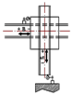
图2
  - 单轴最大速度试验
水平轴和竖直轴采用快进方式，观察系统操作面板显示水平轴和竖轴最大速度应符合设计文件规定。
  - 操作方式试验

在手动方式下选择慢速控制方式进行试验，检查5.6.1的要求。

在自动方式下，机器人执行自动运动程序，按5.6.2的a) ～d)要求进行试验，应符合相应的要求。
  - 机器人和机床联机传输信号试验

按5.7.1的要求进行机床发给机械手的信号传输验证。

按5.7.2的要求进行机械手发给机床的信号传输验证。

按5.7.3的要求进行信号传输要求验证。
  - 抓取额定负载
在工业机器人规定的性能范围内，机械接口处能承受的负载值。
测量方法参考GB/T 12642-2013中6.6条进行试验。
  - 安全检验
    - 接地
按GB 5226.1-2008中18.2的规定进行。
    - 绝缘电阻试验
按GB 5226.1-2008中18.3的规定进行。
    - 耐压试验
按GB 5226.1-2008中18.4的规定进行。
    - 短路保护装置检查
按5.10.5的规定目测检查。
    - 辐射敏感度检查
按GB/Z 19397—2003中第6章进行试验或供应商提供合格检验报告。
    - 磁场敏感度检查
按GB/Z 19397—2003中第6章进行试验或供应商提供合格检验报告。
    - 安全保护装置检查
按5.10.6的规定进行检查。
    - 限位检查
按5.10.7的规定进行检查。
  - 噪声试验
按GB/T 3768-2017的规定进行噪声试验。
  - 成套性检查
按5.13的规定目测检查。
  - 耐振性试验
按JB/T 8896-1999中5.11的规定进行试验。
  - 可靠性
按GB/T 5080.1-2012的规定进行可靠性试验。
  - 耐运输性试验
按JB/T 8896-1999中5.12的规定进行试验。
  - 检验分类
产品检验分出厂检验和型式检验。
  - 出厂检验
每台机器人都应由质量检验部门进行出厂检验。检验合格后并附有产品合格证方可出厂，产品合格证应注明产品执行的标准代号，出厂检验项目按表2的规定进行。
  - 型式检验

有下列情况之一时，应按表2进行型式检验：
- 试制新产品；
- 产品在设计、工艺、使用材料及配套元件有重大变更，可能影响产品性能时；
- 长期不生产，恢复生产时；
- 对成批生产的产品应进行定期抽查，一般为产品累积生产100台进行一次;
- 出厂检验结果与上次型式检验有较大差异时；
- 国家质量监督机构提出要求时。

抽样方法及判定原则
在出厂检验合格的产品中，任意抽取2台，经检验如有1台不合格时，则应加倍抽取，重新检验。若仍有1台不合格，则判该批为不合格。
- 检验项目
序号 | 检验项目 |  | 技术要求 | 试验方法 | 出厂检验 | 型式检验
1 | 一般要求 |  | 5.1 | 6.2 | ○ | ○
2 | 外观和结构 |  | 5.2 | 6.3 | ○ | ○
3 | 功能 | 机器人动作 | 5.4.1 | 6.4.1 | ○ | ○
4 |  | 按钮 | 5.4.2 |  | ○ | ○
5 |  | 显示 | 5.4.4 |  | ○ | ○
6 |  | 联机 | 5.4.6 |  | ○ | ○
7 |  | 运行速度 | 5.4.5 |  | ○ | ○
8 |  | 指令动作协调一致 | 5.4.3 |  | ○ | ○
9 |  | 急停 | 5.4.7 | 6.6 | ○ | ○
10 | 性能 | 抓取额定负荷 | 4.2 | 6.11 | ○ | ○
11 |  | 重复定位精度 | 4.2 | 6.7 | ○ | ○
12 |  | 单轴最大速度 | 4.2 | 6.8 | ○ | ○
13 |  | 操作方式 | 5.6 | 6.9 | ○ | ○
14 | 安全性 | 接地 | 5.10.2 | 6.12.1 | ○ | ○
15 |  | 绝缘电阻 | 5.10.3 | 6.12.2 | ○ | ○
16 |  | 耐压 | 5.10.4 | 6.12.3 | ○ | ○
17 |  | 短路保护 | 5.10.5 | 6.12.4 | ○ | ○
18 |  | 安全保护 | 5.10.6 | 6.12.7 | ○ | ○
19 |  | 限位装置 | 5.10.7 | 6.12.8 | ○ | ○
表续2
20 |  | 恢复供电不应自行接通 | 5.4.8 | 6.6 | ○ | ○
21 |  | 稳压及不间断供电 | 5.4.10 | 6.6 | ○ | ○
22 | 机器人与机床联机信号传输 |  | 5.7 | 6.10 | ○ | ○
23 | 液压系统 |  | 5.8 | 6.4.1a) | ○ | ○
24 | 气动系统 |  | 5.9 | 6.4.1b) | ○ | ○
25 | 辐射敏感度 |  | 5.11.1 | 6.12.5 | — | ○
26 | 磁场敏感度 |  | 5.11.2 | 6.12.6 | — | ○
27 | 连续运行 |  | 5.5 | 6.5 | — | ○
28 | 可靠性 |  | 5.14 | 6.16 | — | ○
29 | 成套型 |  | 5.13 | 6.14 | ○ | ○
30 | 无线通信 |  | 5.4.11 | 6.4.2 | ○ | ○
31 | 夹持器 |  | 5.4.9 | 6.6 | ○ | ○
32 | 噪声 |  | 5.12 | 6.13 | ○ | ○
33 | 耐振性 |  | 5.15 | 6.15 | — | ○
34 | 耐运输性 |  | 5.16 | 6.17 | — | ○
“○”为检验项目。
- 标志、包装、运输和贮存
  - 固定标牌
机器人产品上应有固定标牌，内容包括：
- 产品名称；
- 产品型号；
- 动力源参数及耗电功率；
- 出厂编号；
- 制造单位名称；
- 出厂日期；
- 重量。
  - 包装标志
包装箱外表面图示标志应符合GB/T 191-2008的有关规定。
  - 包装

机器人在包装前，必须将活动部分固定牢靠，外露易损坏零件拆下放置在安全位置。

包装材料应符合GB/T 4768-2008、GB/T 4879-2016、GB/T 5048-2017的规定。

包装箱内应有下列文件：
- 特性数据表和产品合格证；
- 使用说明书和安装图；
- 随机备件、附件及其清单；
- 装箱清单。
  - 运输
机器人在运输过程中应防潮、防腐蚀,不应倒置和摔落。
  - 贮存
机器人应贮存在0℃～40℃、干燥、通风的环境中，空气中不得含有腐蚀性介质，相对湿度不得大于80%，其周围环境无易燃气体，无强烈机械振动、冲击及强磁场作用。

_________________________________

